ФЕДЕРАЛЬНОЕ ГОСУДАРСТВЕННОЕ АВТОНОМНОЕ ОБРАЗОВАТЕЛЬНОЕ УЧРЕЖДЕНИЕ ВЫСШЕГО ОБРАЗОВАНИЯ «ПЕРМСКИЙ НАЦИОНАЛЬНЫЙ ИССЛЕДОВАТЕЛЬСКИЙ ПОЛИТЕХНИЧЕСКИЙ УНИВЕРСИТЕТ»

Лабораторная работа

Простые поиски

Выполнил студент группы РИС-23-3Б

Мазунин М.А.

Проверила доцент кафедры ИТАС

О. А. Полякова

2024 г.

**1. Постановка задачи**

Найти введённый элемент в массиве

**2. Анализ задачи**

Используемые функции:

BinarySearch

LinearSearch

InterSearch

LineStringSearch

**3. Разбор работы алгоритма**

Блок-схема

BinarySearch

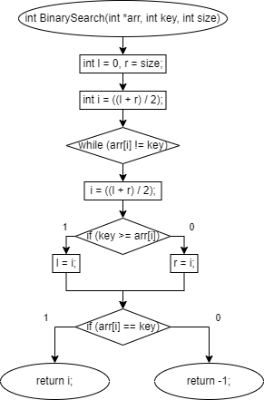

LinearSearch

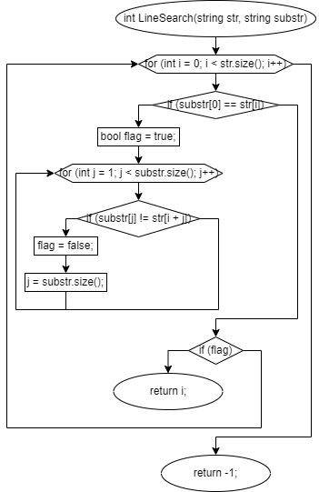

InterSearch

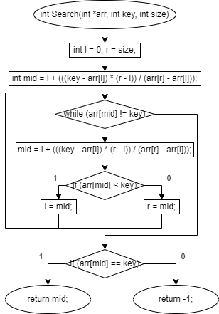

LineStringSearch

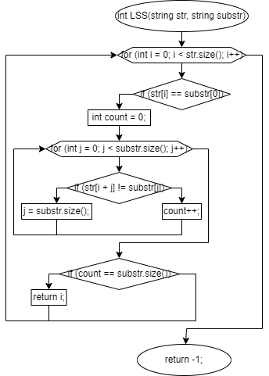

Код программы

BinarySearch

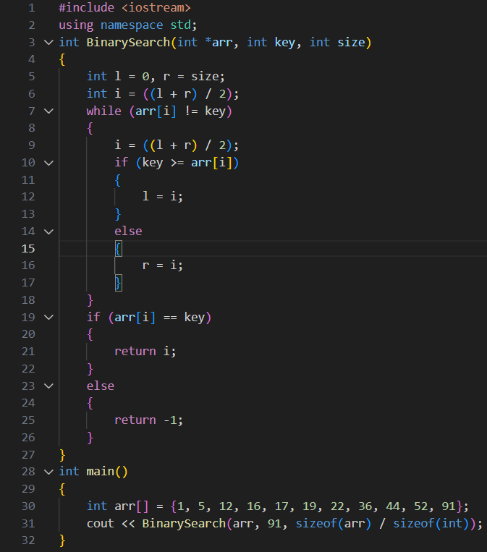

LinearSearch

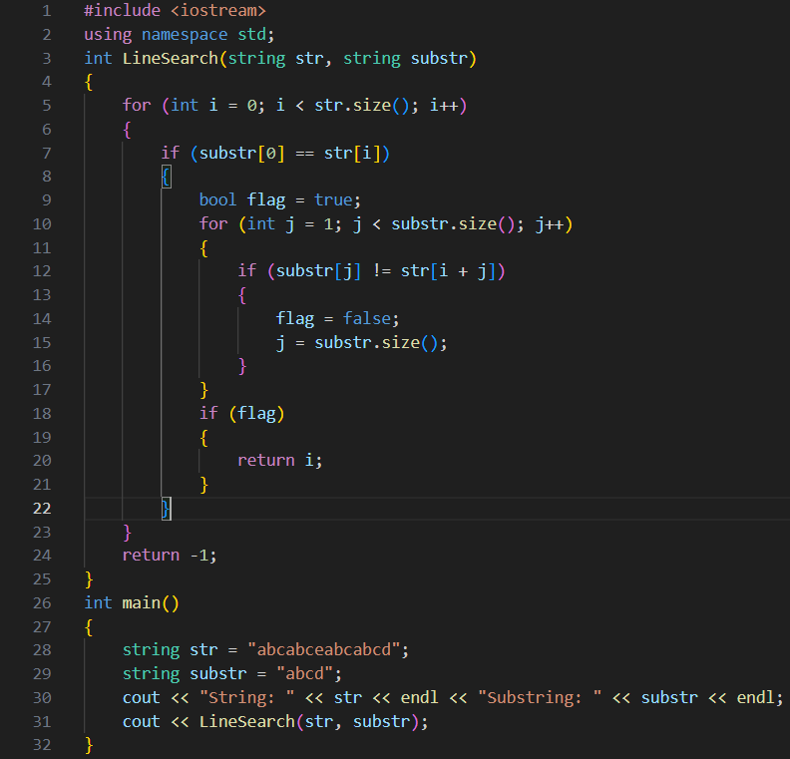

InterSearch

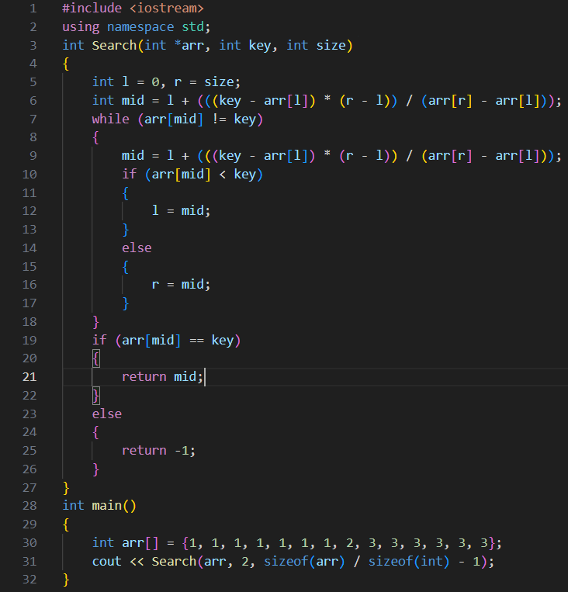

QuickSort

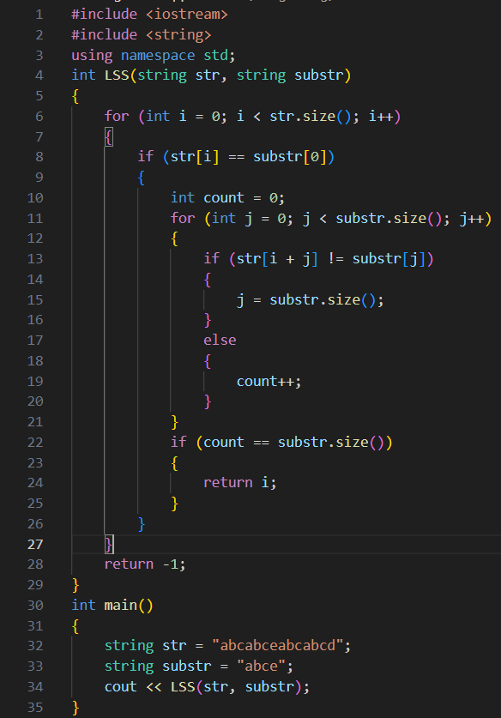

**4. Вывод**

Алгоритм выполняет поставленную задачу.

Данный проект можно найти на GitHub





